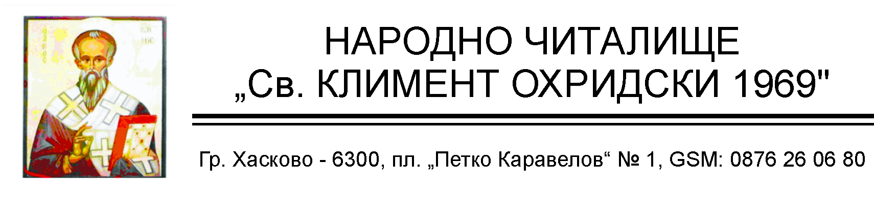

ОТЧЕТ
за дейността на НЧ “Св. Климент Охридски 1969“
за периода Януари 2023 г. – Декември 2023 г.

- „Сурвакари” с деца от квартала – сурвакане по жилищата от квартала и избор на най красива сурвачка и награждаване на участниците -04.01.2023 г.;
- Поднасяне на цветя - освобождението на Хасково –21.01.2023 г.;
- Ден на родилната помощ – тържество посветено на бивши и настоящи акушер-гинеколози и акушерки и млади майки. - 21.01.2023г.;
- „Трифон зарезан” – 01.02.2023 г.:
- Ритуал по зарязване на лози с ученици от ОУ“Св.Климент Охридски“ - зала Читалище;
- Дегустация и избор „Вино на годината“ – с членове на Читалището;
- Изложба – книги и картини, посветени на годишнината от обесването на В.Левски-19.02.2023г.;
- Изработване и изложба – конкурс за най-красива и оргинална мартеница-01.03.2023г.;
-Осми март: - Честване на празника с дамите от съставите към читалището и квартала;
Изложба на картини – „Първа пролет”-20.03.2023г. ;
-“Вече съм грамотен“ -тържество на първокласниците от ОУ“Св.Климент Охридски“ - зала Читалище-30.03.2023г.;
-Участие на балетна детска школа „Милениум АРТ“ международен фестивал за деца до 16г. Възраст в Сърбия-април 2023г.
- Великденски празници – 16.04.2023 г.:- Състезание – боядисване на яйца – зала Читалище с деца от квартала и на самодейците, забавни игри
- Ден на книгата – 18. и 19.04.2023г.:-изложба на детска и художествена литература
- Участие на балетна детска школа „Милениум АРТ“ международен фестивал на камерния танц в град Хасково-25.04.2023г.;
- Айкидо клуб-участие в международни семинари организирани от национален айкидо съюз „Айкикай България“,с ръководители от Япония в Бургас,Варна,София,Пловдив
- Ден на Светите братя Кирил и Методий – 11.05.2023 г.:,съвмество честване с ученици от ОУ” Св.Климент Охридски“;
- Среща с писателя и наш съкварталец Петър Ванчев – представяне на новата му книга .
- Ден на славянската писменост и култура 24.05.2023 г.: - тържество посветено на празника с ученици, бивши и настоящи учители живеещи на територията на Читалището – кварталите „Училищни”, „Освобождение”, „Воеводски”, „Камени”, „Червена стена”, съпроводено с концерт, посветен на празника.
- -Участие на балетна детска школа „Милениум АРТ“ международен фестивал за деца до 16г. Възраст в Сърбия-юни 2023г.
- Еньов ден – 24.06.2023 г.: Посрещане на слънцето – 05,30 ч. – местността „Кенана” – с деца и възрастни членове на Читалището, ритуал по бране на билки и изработване на венец;
- Участие на танцов състав „7/8Б“ на международния фестивал в Турция-юни 2023г.
- Празничен концерт на колективите към Читалището във връзка с приключването на активния сезон – последния петък на м. Юни 2023 г.с участието на млади еколози, млади художници, клуб „7/8Б”, клуб „Айкидо”, балетна формация „Милениум Арт“.
- Ден на съединението на България – 06.09.2023 г-Фотоизложба и картинна изложба
- Откриване на творческия сезон на съставите към Читалището-17.09.2023г.;
- Участие на танцов състав „7/8Б“ на международния фестивал в Будапеща,Унгария-октомври 2023г.
- Участие на балетна детска школа „Милениум АРТ“ международен балетен фестивал „България танцува“ в град Димитровград-10-12.11.2023г.
- Детски Коледни празници – 20 - 23.12.2023 г. - ученици 1 – 4 класове – ОУ“ Св.Климент Охридски“ гр. Хасково.

Доклада за дейността е приет и гласуван на заседание на Настоятелството на 22.03.2024 г. и гласуван и приет на Редовно годишно отчетно събрание – 27.03.2024 г.

Председател:..............................
/ Д. Домусчиев /

НАСТОЯТЕЛСТВО НА НЧ „СВ. КЛИМЕНТ ОХРИДСКИ 1969“-ХАСКОВО

Димитър Стоянов Домусчиев – Председател
Николай Тодоров Николов – Зам. Председател
Илия Атанасов Илиев – Член
Росица Тодорова Анадолиева – Член
Славейко Андонов Андонов – Член и Читалищен секретар

ПРОВЕРИТЕЛНА КОМИСИЯ

Нина Стойчева Николова – Председател
Атанас Цветанов Петев – Член
Антон Георгиев Тодоров – Член

Ръководството на НЧ „ Св. Климент Охридски 1969“ - Хасково е избрано на годишно отчетно изборно събрание,проведено на 24.03.22г.

